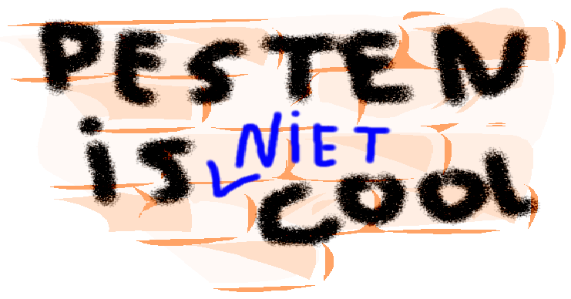

**vervolgen**

**DE VERVOLGING**

**onderdrukken**

**DE ONDERDRUKKING**

**mishandelen**

**DE MISHANDELING**

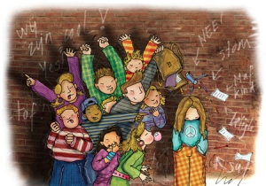

**pesten**

**DE PESTERIJ**

**plagen**

**DE PLAGERIJ**